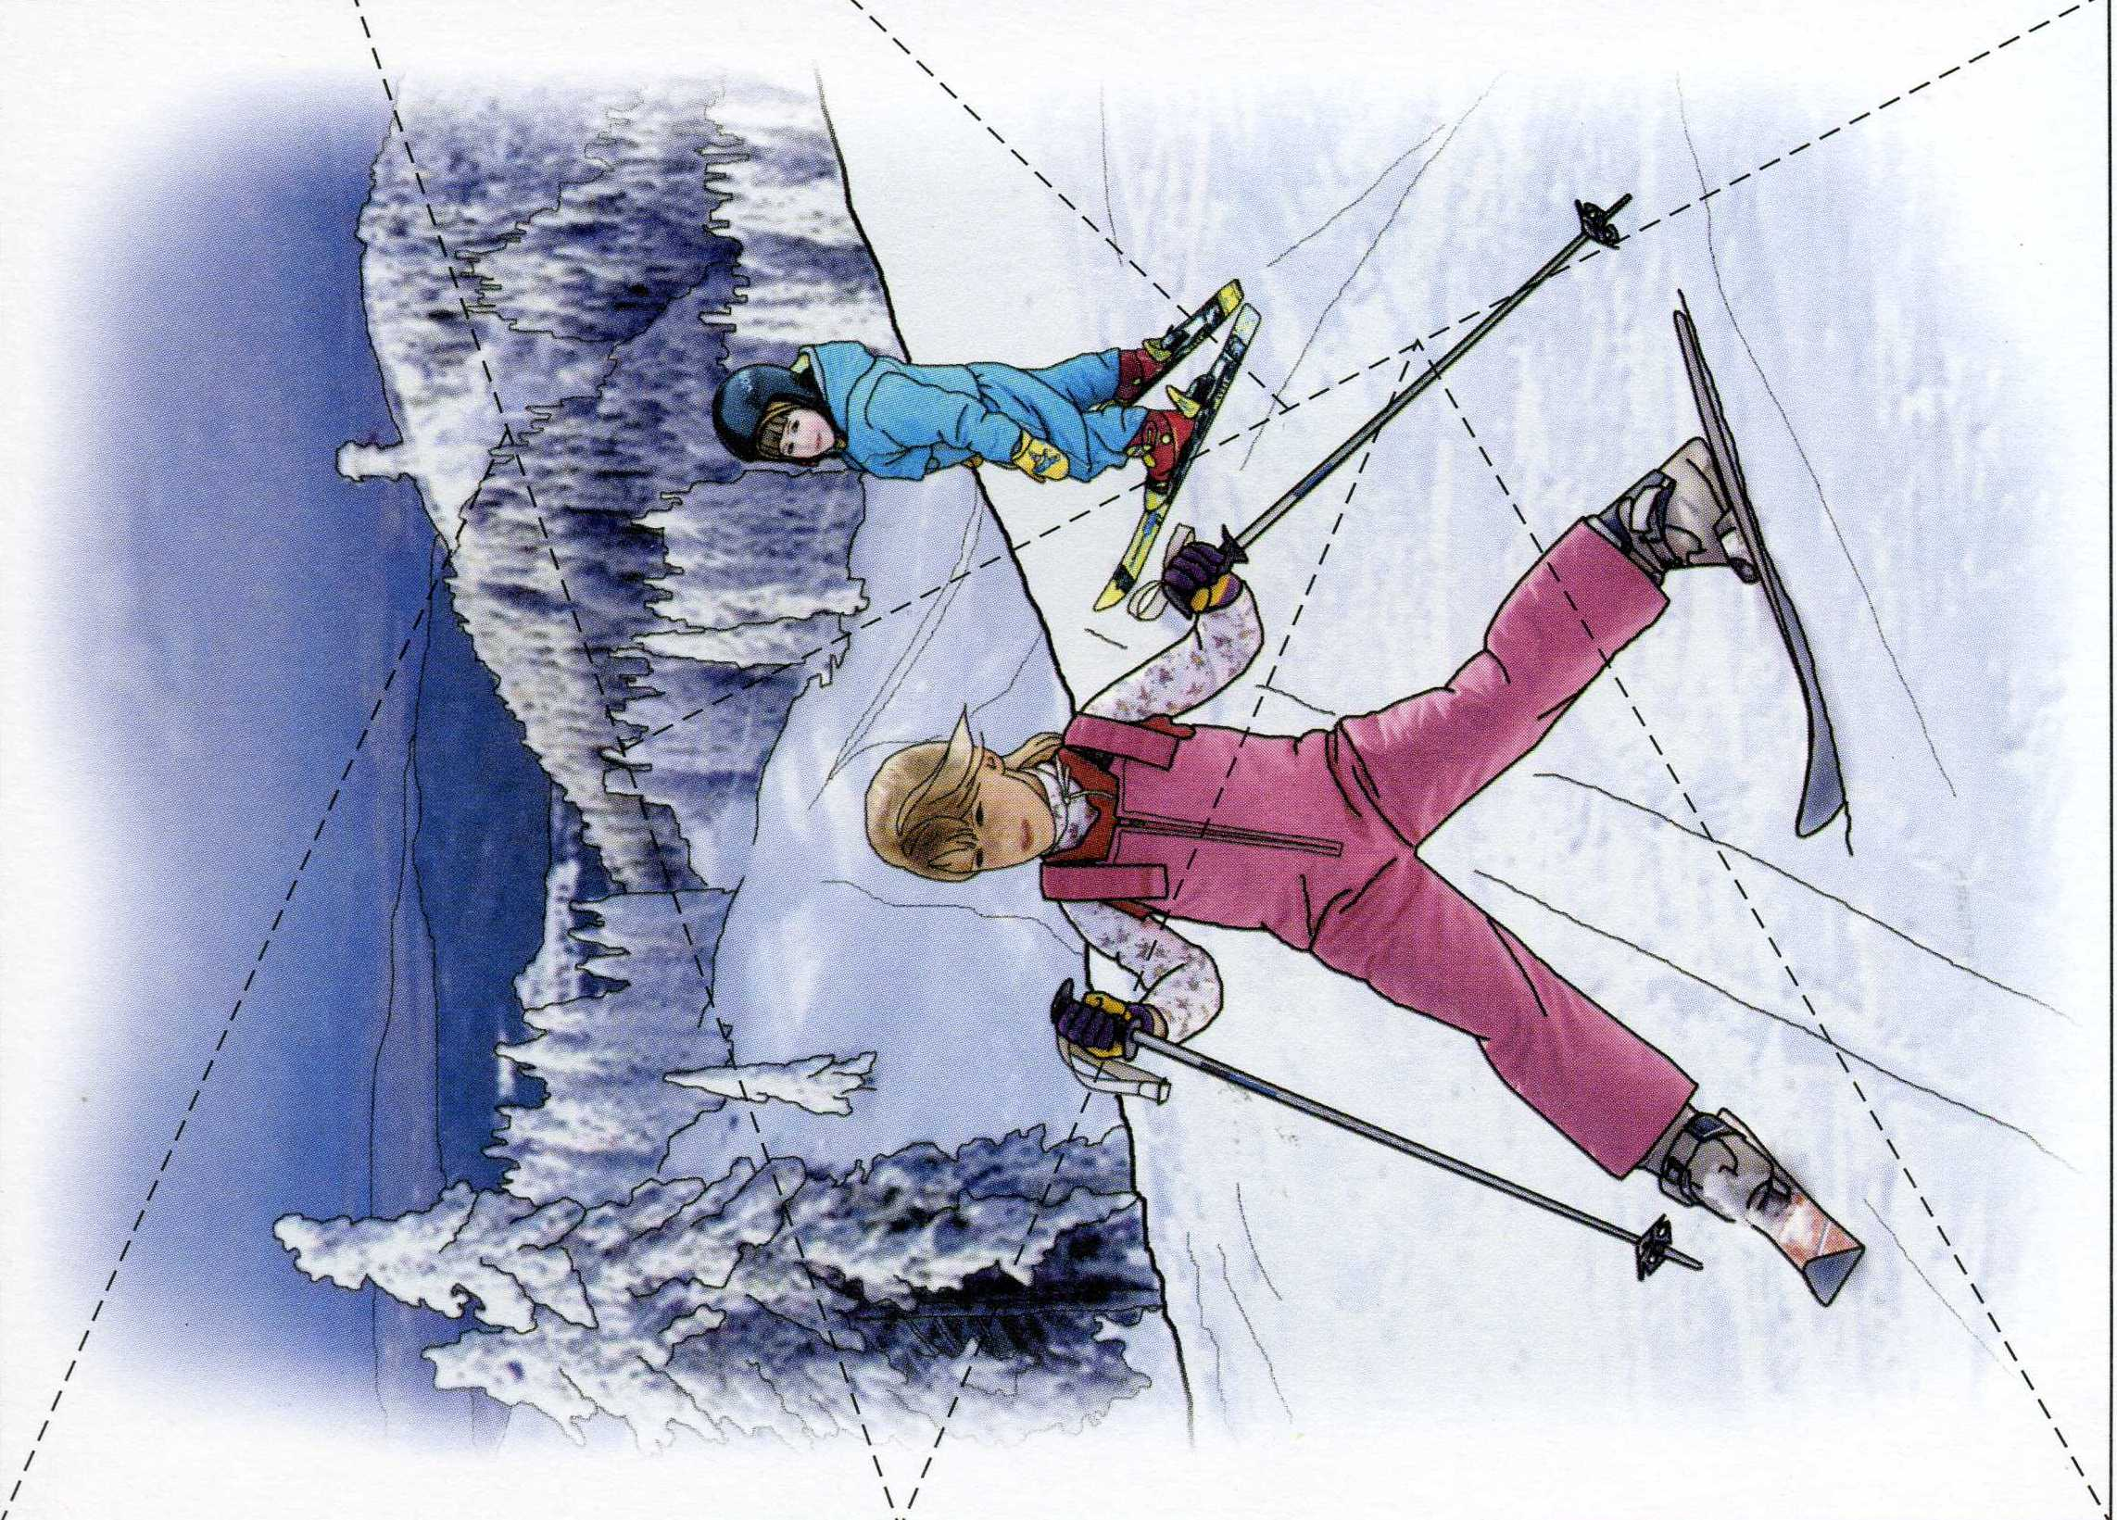

**Закаляться, и тогда**

**Не страшна тебе хандра.**

**Чистить зубы, умываться**

**И почаще …**

**Следует, ребята, знать:**

**Нужно всем подольше …**

**Ну, а утром не лениться_**

**На зарядку …**



**Закаляться, и тогда**

**Не страшна тебе хандра.**

**Чистить зубы, умываться**

**И почаще …**

**Следует, ребята, знать:**

**Нужно всем подольше …**

**Ну, а утром не лениться_**

**На зарядку …**